一、统计最近一分钟出现字符“b”的次数。

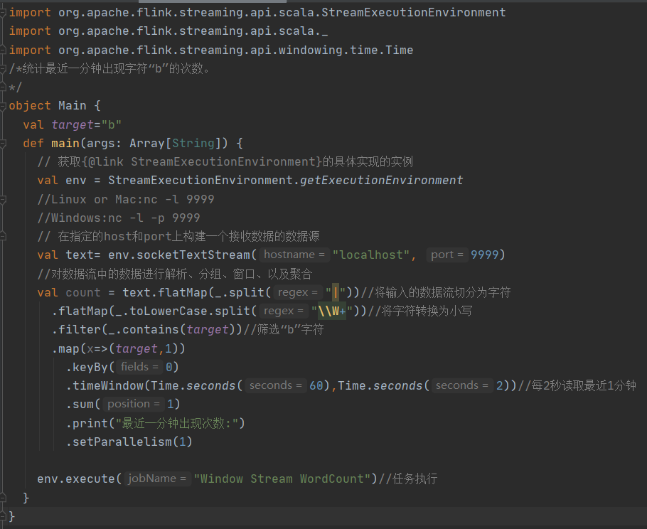

运行结果：

输入：black in black

stand by me

输出：

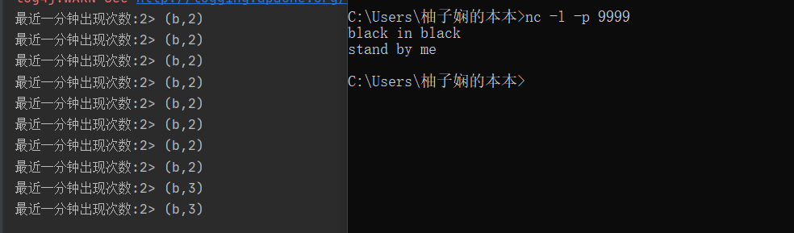

二、实操二

（1）为什么kafka接入的数据，返回字段buy_time并没有先后顺序？

因为Kafka是根据记录写入时间来排序的，而与字段大小顺序无关。

（2）统计乘客到达数前五的城市。

主要修改代码：

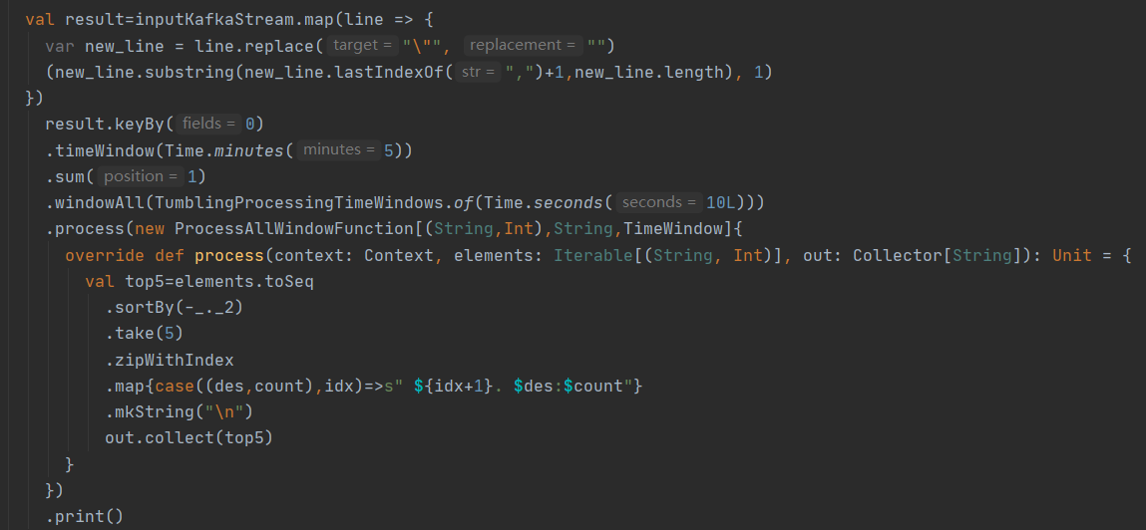

执行结果：

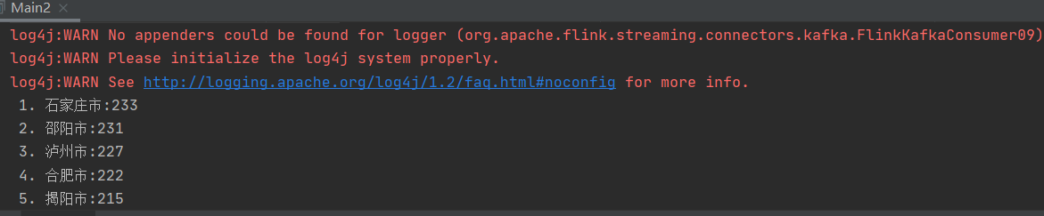

三、实操三——读取Mysql的数据入Kafka流

使用NaviCat登录MySql数据库user32_db,创建表buy_ticket。

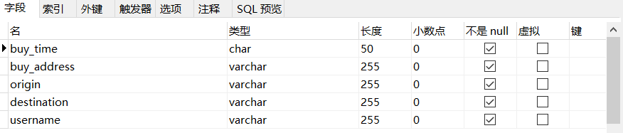

并向其中写入记录，用于程序运行使用。



代码主要修改部分：

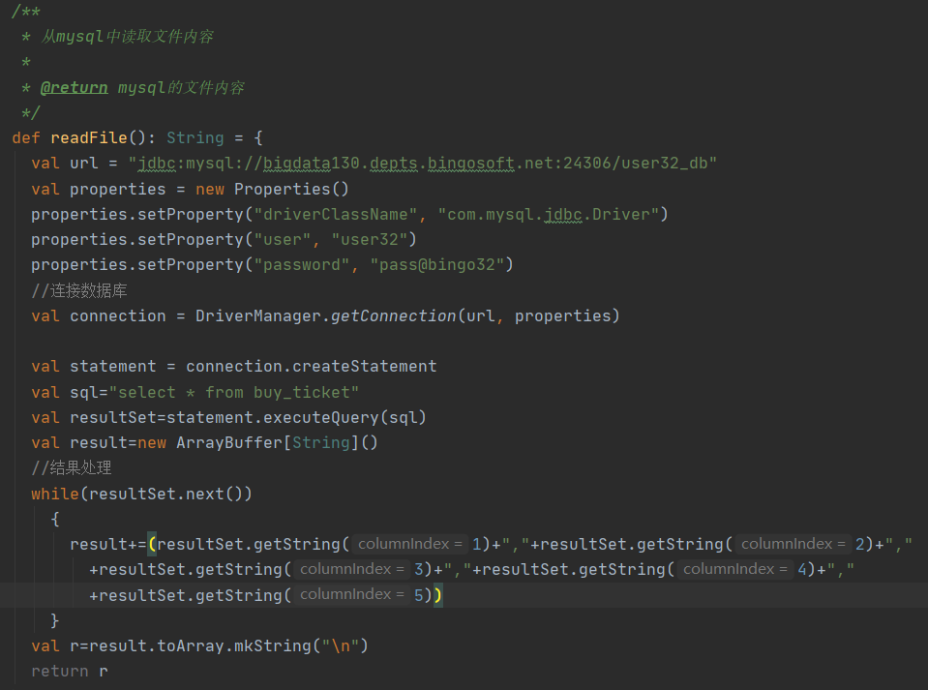

执行结果：

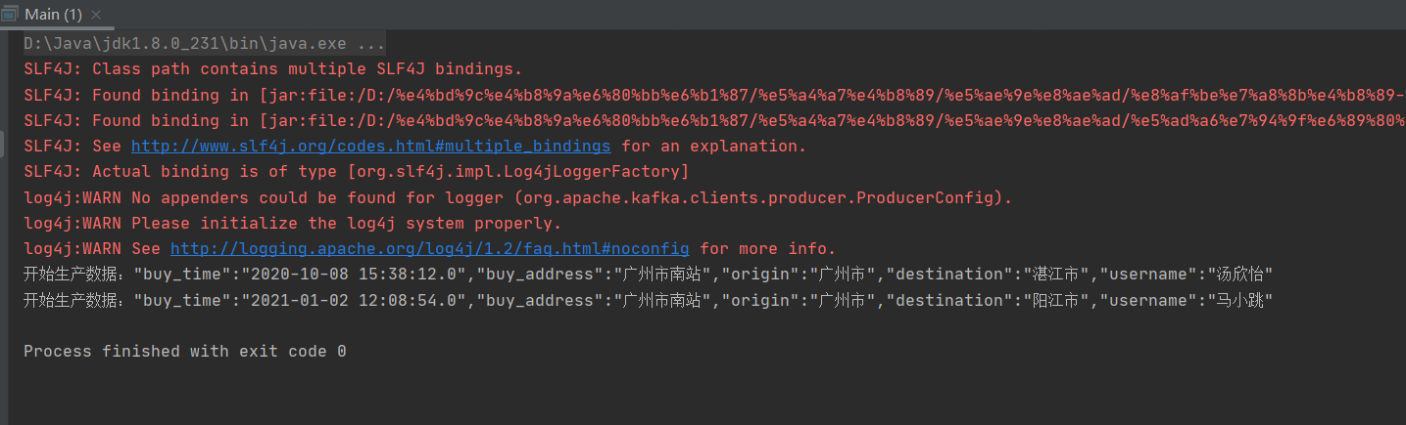

四、实操四——将Flink流计算的结果数据入到Mysql中

主要代码：新建scala class“MySqlWriter”，继承RichSinkFunction实现自定义sink。

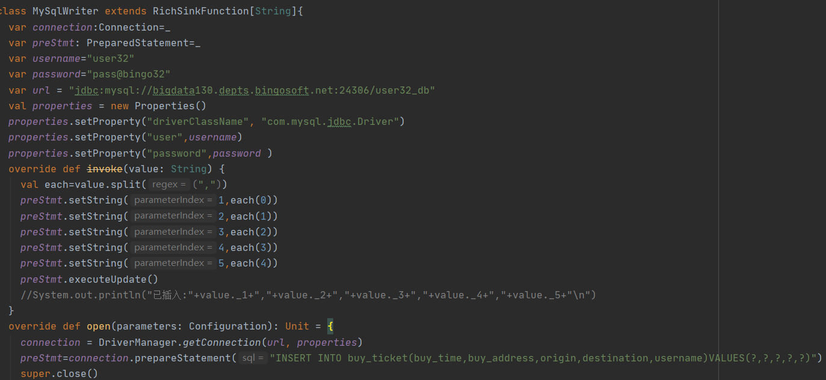

先将对应的mysql表格内容清空，方便观察：

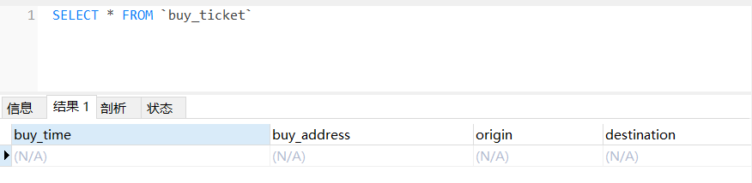

执行结果：

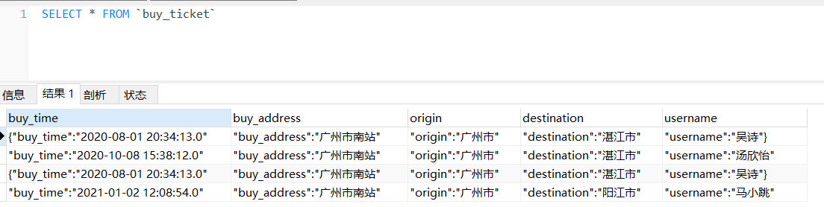

五、实操五——开发一个实施输入监听匹配系统，在实操中，我们的匹配关键字是写死在代码中的，那么我们如何做到匹配关键字可以实时输入？

